自然観察サークルブログ５月定例会＆野の花めぐりin飛鳥
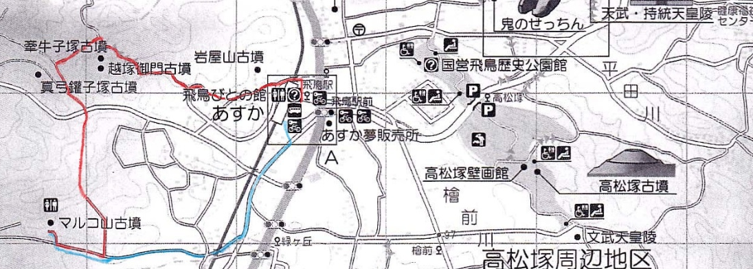
五月定例会は「野の花めぐりin飛鳥」の下見を兼ねて行われました。
飛鳥駅前集合で西明日香をめぐりました。赤い線が往路で青い線が復路です。５キロほどの野道を野草などを観察しながら、いろいろ話をしながら歩きました。天気が良くて少し暑いくらいでしたが、ハロー現象という太陽の周りに日暈（太陽が光の環をかぶったように見える現象）が見える珍しい現象も見えました。
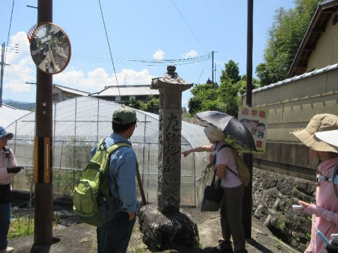
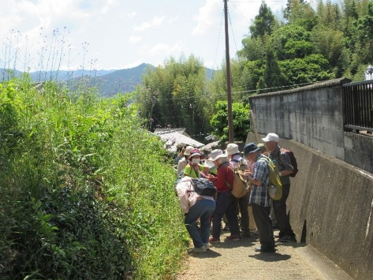
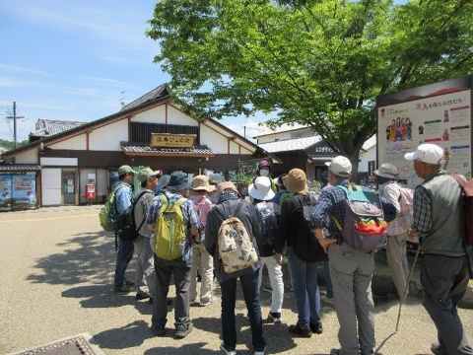

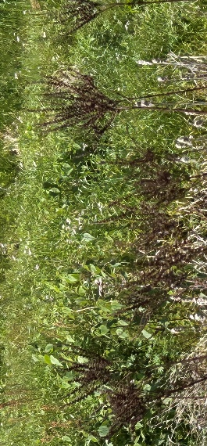
近鉄飛鳥駅集合 古い道標 ヤナギハナガサの観察
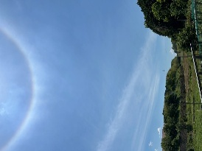
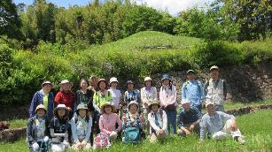
日暈 タコノアシ

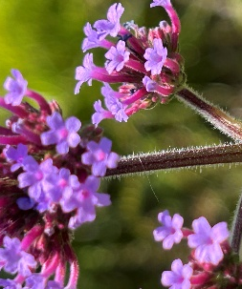
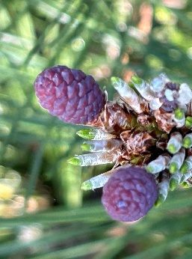
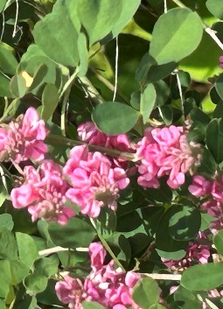

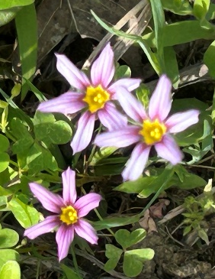
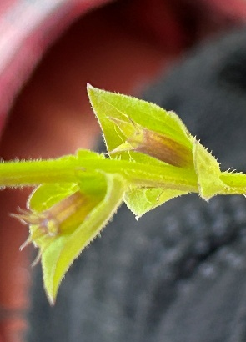
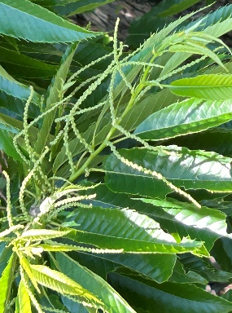
下見マルコ山古墳にて ヤナギハナガサ
クロマツ雌花
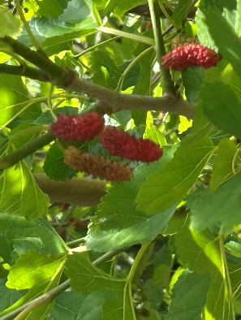
トウコマツナギ
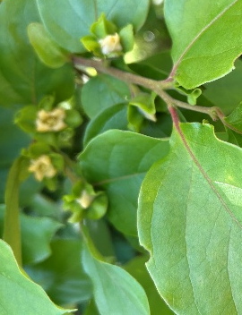

クリの花 ニワゼキショウ キキョウソウ

カキノキの雌花 クワの実
野の花めぐりの下見が終わり予定通りコースも決まって観察する野草などについても共通理解でき、野の花めぐりの当日を待つばかりになりました。
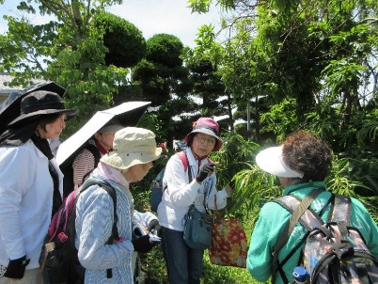
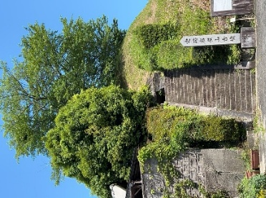
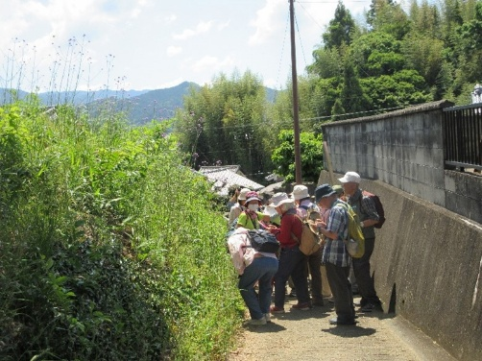
野の花めぐりin飛鳥2026
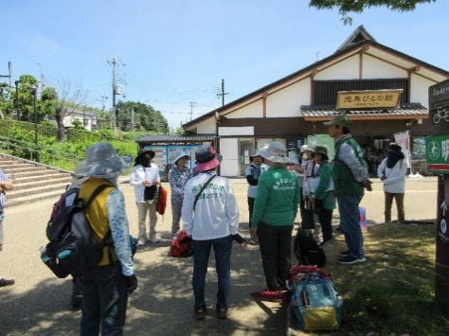


観察中

史跡岩屋山古墳 ヤナギハナガサの観察
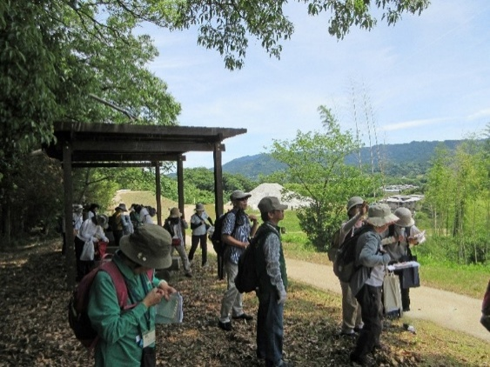
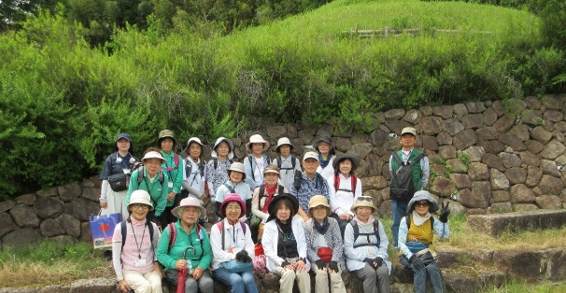
飛鳥駅前広場出発
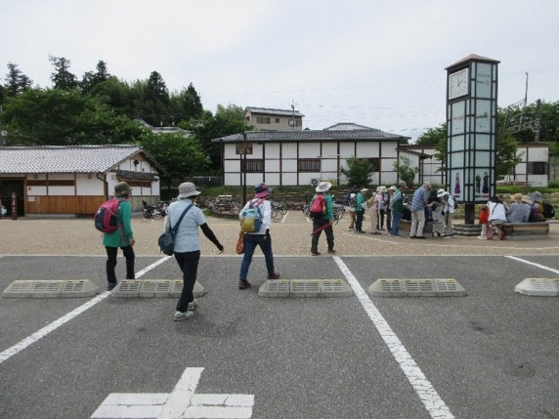

マルコ山古墳 昼食後集合写真
牽牛子塚古墳
飛鳥駅前広場

晴天の飛鳥駅前広場に参加者が集まって、「野の花めぐりin飛鳥」が始まりました。飛鳥駅前広場を出発して、史跡岩屋山古墳を通り、牽牛子塚古墳を抜けて、マルコ山古墳まで行って、そこで昼食です。昼食後、飛鳥駅前広場へと帰っていきます。予定通りのコースでしたが、観察するのに立ち寄り立ち止まりしたのでなかなか前に進みませんでしたが、笑い声が響き話が弾んでいました。
観察した植物
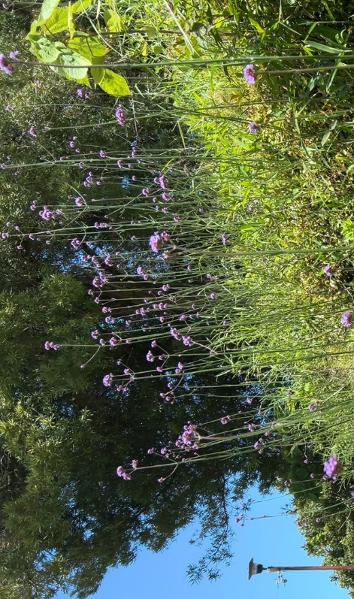
ヤナギハナガサ（サンジャクバーベナ クマツヅラ科 多年草 南米原産）
高さは１メートル前後あって、茎は◇４角形（から６角形）でざらざらして硬い毛が生えていました。
よく似ているアレチハナガサ（クマツヅラ科）は茎
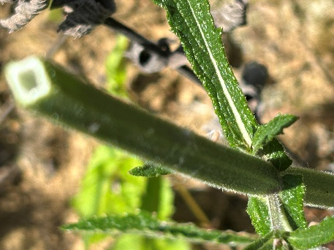
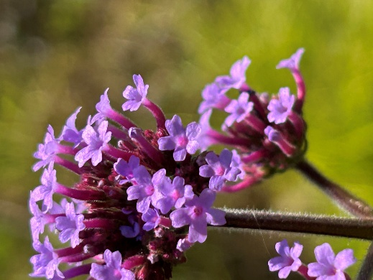
が詰まっていて毛はありません。

茎の断面 ヤナギハナガサ
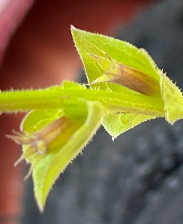
キキョウソウ（キキョウ科 米帰化植物） 閉鎖花をつける
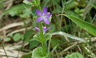
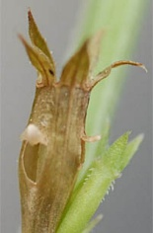
キキョウソウも結構ありました。
ダンダンキキョウともいわれるように
段々の下の方には実ができていました。
熟した実は窓が開いて種がこぼれます。
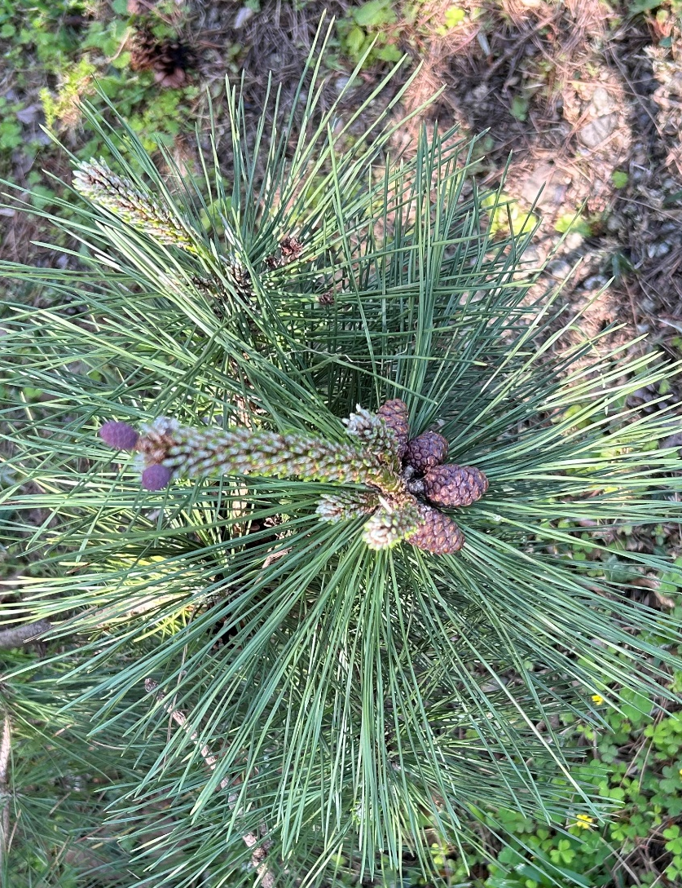
クロマツ（マツ科 雌花）新芽の先についた雌花。

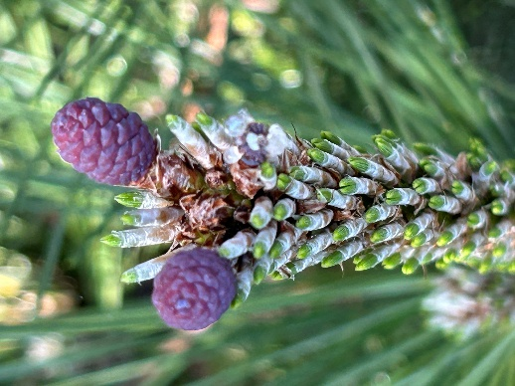

右の画像は今年の新芽に
雌花がついていて、前年に
付いた球果（松ぼっくり）が
見えます。前々年についた
球果（松ぼっくり）もありまし
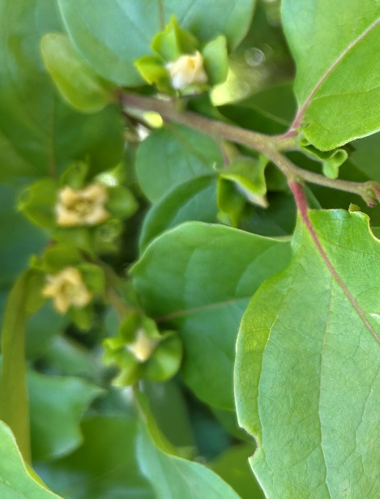
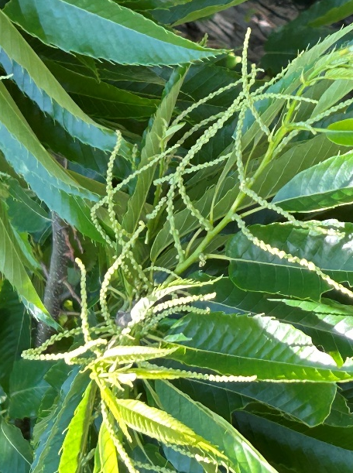
た。
クリ（ブナ科）クリの雄花（雌花もあった） カキノキ（カキノキ科）の雌花 禅寺丸などの受粉樹必要

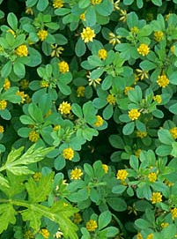
観察して大変多かった帰化植物 （斜面一面に群生していた。）
（海外など本来の分布域から人の活動などで持ち込まれ日本の野生環境に定着した植物）
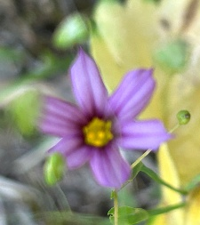
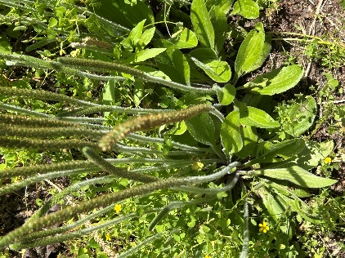
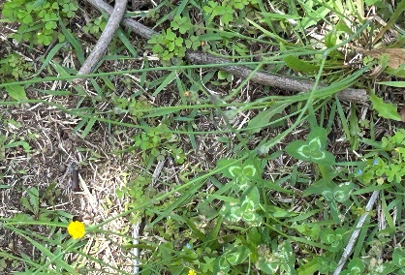

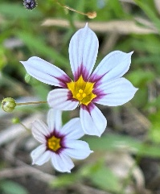

ツボミオオバコ コメツブツメクサ（マメ科） ヒメブタナ（キク科） ニワゼキショウ
（オオバコ科） 花は4～７月。 花は４～５月。 （アヤメ科）
花がほとんど開かず 花は４～６月
蕾のままに見えます。
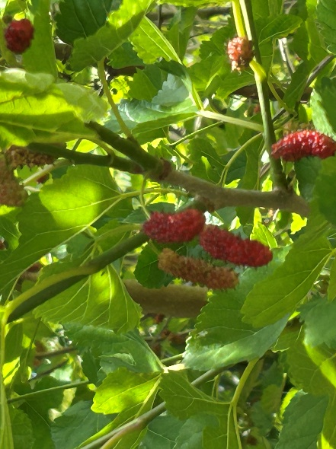
トウコマツナギ（マメ科 中国原産 落葉低木） クワ（クワ科 落葉樹 総称）昔は養蚕の飼料
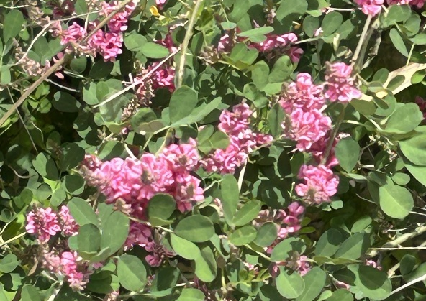

在来種のコマツナギによく似ていますが クワの実。食べたことのない人がいて
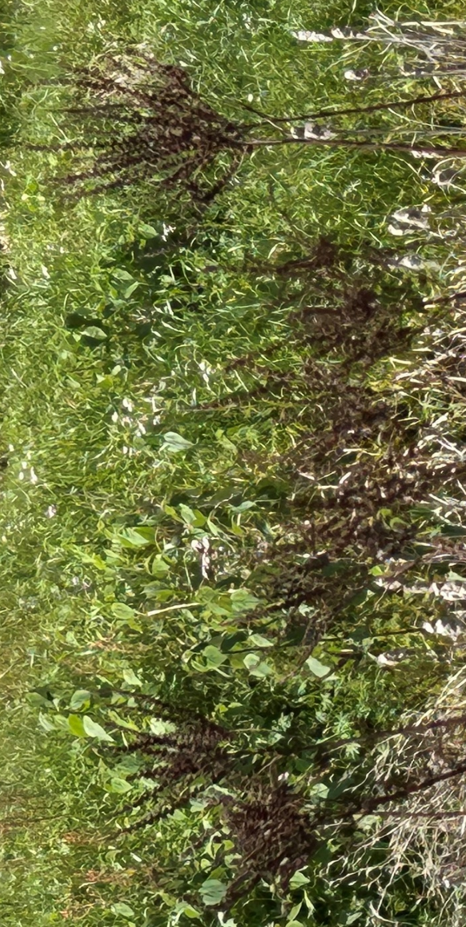
高さが２～4ｍになるのでキダチコマツナギ 実際に食べてみました。今は「マルベリー」
とも。斜面緑化に導入されました。 と呼ばれています。ほんのり甘かったです。

タコノアシ（タコノアシ科 多年草） 湿地の休耕田に生えていた。
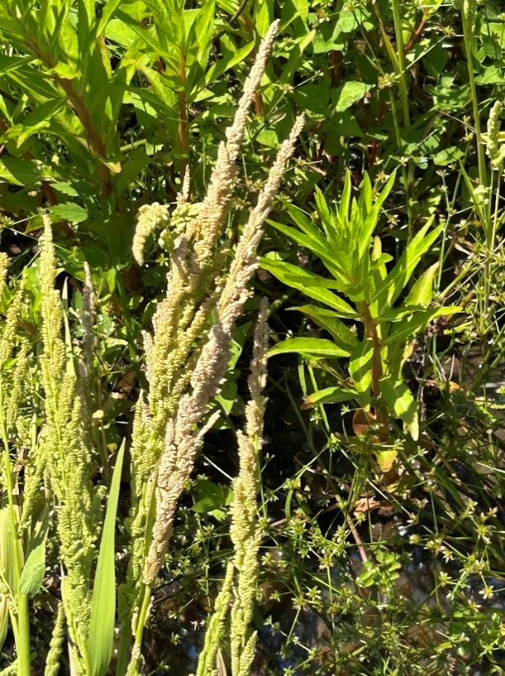
赤い実をつけた様子がタコノアシのように見え、湿地や沼、休耕田などに生育します。開花期は9月。晩秋に全草が紅葉。生育する湿地の環境が激減しタコノアシも激減したと思われます。
去年咲いたタコノアシ 5月のタコノアシ

ケテイカカズラ（キョウチクトウ科 常緑蔓性 近畿地方以西に自生）
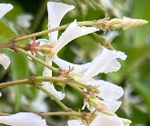
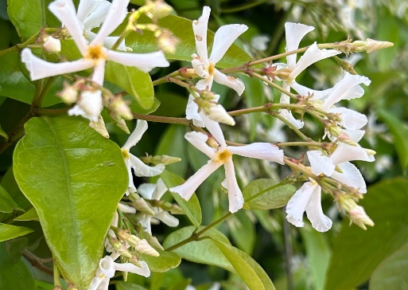
帰路、川沿いの道に緑の壁のように
茂っていたのがこれでした。テイカカズラ
かと思っていたら、葉の様子も花の様子も
ちょっとずつ違う感じでした。葉裏や花柄
や茎に毛があること、花筒の下は細く、膨
らんだ上部の太い部分とほぼ同じ長さで
あること、が区別点でした。
ケテイカカズラ
２０２６年度（令和８年）の野の花めぐりは良い天気に恵まれ、野の花の可愛さや逞しさを十分感じることができました。参加していただいた皆さんとはずっと以前からの友達のように親しく話を交わし植物談義に花が咲きました。暑い日でしたが、吹き抜けていく風が心地よい一日でした。

